OFERTA DE TRAJE THE NORTH FACE PARA NIÑOS DE 6 A 14 AÑOS, CHAQUETA Y PANTALÓN 140 €, MODELO 2018.

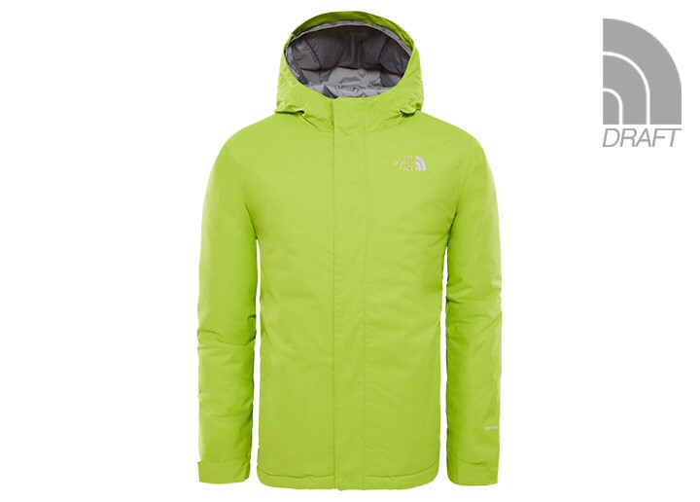
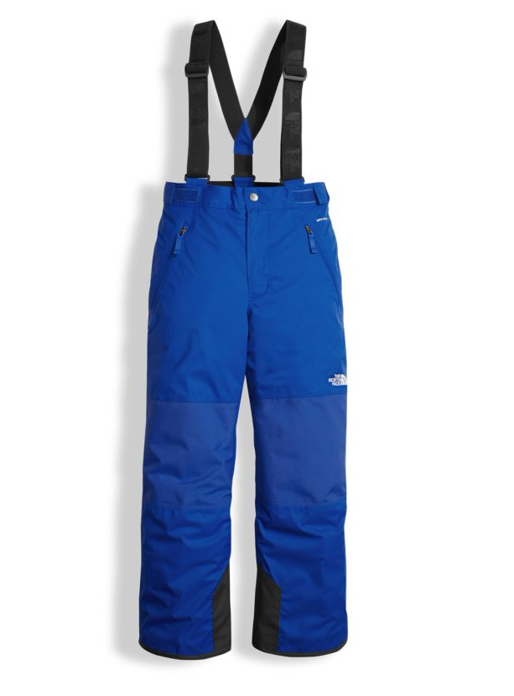

la fotografía corresponde al modelo del 2017, el del 2018 puede variar mínimamente. El color de esta prenda se podrá elegir en lima como la chaqueta o en azul, tal y como aparece en la fotografía.
Descripción del modelo de chaqueta The north face Snowquest Youth:
- Características: Resistente al agua, transpirable, totalmente cosido. Bolsillo para pasar el esquí con cremallera. Dos bolsillos con cremallera. Capucha elástica fija. Falda de polvo fija. Puños de velcro. Cuerda de choque. Etiqueta de identificación. Logotipos reflectantes 3M. Resistente al agua, transpirable, totalmente cosido. Bolsillo para pasar el esquí con cremallera. Dos bolsillos con cremallera. Capucha elástica fija. Falda de polvo fija. Puños de velcro. Cuerda de choque. Etiqueta de identificación. Registro de 3M reflectante.

- Tecnología: Utiliza el tejido Hyvent, HyVent es una tecnología superior que utiliza un recubrimiento de poliuretano (PU) que consiste en una fórmula de capas de tres componentes para protección impermeable, permeabilidad a la humedad y durabilidad. El tejido HyVent Alpha se utiliza en la colección Summit Series. Este tejido robusto e impermeable utiliza una tecnología de laminación microporosa e hidrófoba que conserva sus capacidades incluso en las condiciones más severas. HyVent DT utiliza el mismo principio que el revestimiento HyVent, pero el grosor de la tercera capa se reduce haciendo que este tejido impermeable sea más ligero, empaquetado y más transpirable que otros tejidos sin forro. HyVent DT se crea aplicando un recubrimiento de poliuretano (PU) que actúa como un recubrimiento de capa seca, que añade durabilidad y comodidad al separar físicamente el revestimiento PU HyVent DT de la piel, eliminando así la necesidad de un revestimiento. El tejido HyVent de 3 capas utiliza una construcción de tres capas para permanecer al mismo tiempo transpirable e impermeable en condiciones extremas.

Descripción del modelo de pantalón The north face Snowquest Suspender Plus Pants:
Tirantes elásticos desmontables / Cintura ajustable / Rodillas articuladas / Bolsillos con cremallera para las manos / Cremallera / Cremallera con agarre elástico / Puños reforzados en el dobladillo / Paneles de bota con pierna interior reforzada / Forro interior / Logotipo reflectante en pantalón.
El traje está valorado en 200€ y el proveedor, por ser para un club, ofrece este precio (140€). Si tu hijo es socio del club y quieres este traje para la temporada que viene (estará disponible antes de empezar la temporada 18/19) debes comunicarlo en la oficina de la escuela de esquí Aramon en Javalambre o Valdelinares. Mirad bien las tallas en el recuadro que aparece más abajo, al pedir el traje se deberá abonar una fianza de 40€ que se descontarán del precio del traje cuando se reciba. Recuerda que el traje llevará los logos del club en la espalda.

Actualmente estamos buscando patrocinadores de cara a la temporada que viene. Si encontramos alguna empresa dispuesta a poner su logo en nuestros trajes el precio irá bajando considerablemente, pero de momento este es el precio que tendrá el conjunto de chaqueta y pantalón.

Usa la siguiente tabla para determinar tu talla. Si estás entre dos tallas, pide la menor para que la prenda te quede más ceñida o la mayor para que quede más holgada. Si tus medidas de pecho y cintura se corresponden con dos tallas sugeridas distintas, pide la talla que se corresponda con la medida del pecho.

El pantalón que se expone en
Talla | Altura (cm) | Peso (Kg) | Circunferencia del pecho (cm) | Circunferencia del abdomen (cm) | Tiro de la entrepierna (cm) | Longitud del brazo (cm)
XXS | 107 - 112 | 18 - 19 | 58 - 61 | 56 - 58 | 47.5 - 51 | 53 – 55
XS | 113 - 119 | 20 - 23 | 62 - 63 | 56 - 58 | 52 - 56 | 55.5 – 58
S | 122 - 135 | 24 - 29 | 64 - 69 | 59 - 61 | 57 - 61 | 58.5 - 61
M | 137 - 150 | 30 - 39 | 70 - 74 | 62 - 66 | 64.5 - 70 | 63.5 - 67.9
L | 152 - 163 | 40 - 52 | 76 - 81 | 67 - 74 | 72 - 75 | 71.8 - 75.6
XL | 165 - 175 | 53 - 63 | 84 - 89 | 75 - 79 | 77.5 - 79.5 | 78.7 - 81.3

